2017 - 2018 EĞİTİM – ÖĞRETİM YILI 7. SINIF FEN BİLİMLERİ DERS PLÂNI
I.BÖLÜM
Dersin Adı: | Fen Bilimleri | 29. Hafta (16 – 20 Nisan 2018)
Sınıf: | 7.Sınıf
Ünite No-Adı: | 6. Ünite: Elektrik Enerjisi
Konu: | Ampullerin Bağlanma Şekilleri
Önerilen Ders Saati: | 4 Saat
II.BÖLÜM
Öğrenci Kazanımları/Hedef ve Davranışlar: | 7.6.1.6. Bir devre elemanının uçları arasındaki gerilim ile üzerinden geçen akım arasındaki ilişkiyi deneyerek keşfeder.  7.6.1.7. Ampullerin seri ve paralel bağlandığı durumlardaki parlaklık farklılığının sebebini elektriksel dirençle ilişkilendirir.
Ünite Kavramları ve Sembolleri: | Seri bağlama  Paralel bağlama  Elektrik akımı
Uygulanacak Yöntem ve Teknikler: | Anlatım, Soru Cevap, Rol Yapma, Grup Çalışması
Kullanılacak Araç – Gereçler: | Potansiyel Farkı-Akım İlişkisi etkinliği için;  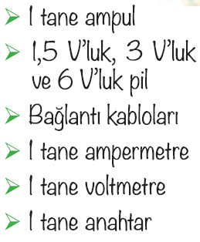
Açıklamalar: | -
Yapılacak Etkinlikler: | Potansiyel Farkı-Akım İlişkisi (D.K. Sayfa:221)
Özet: | 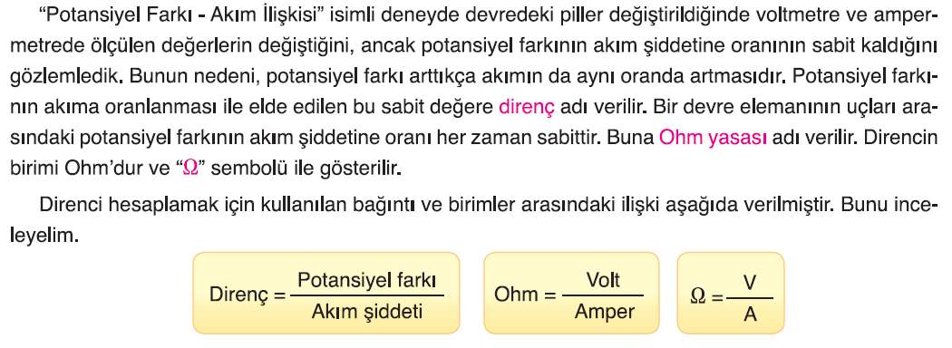  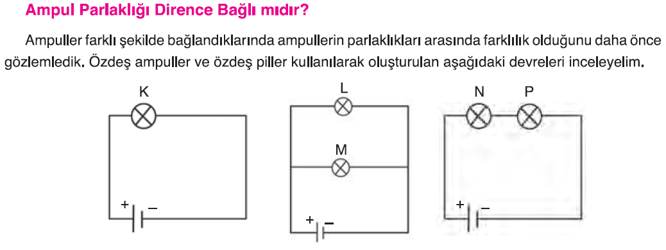  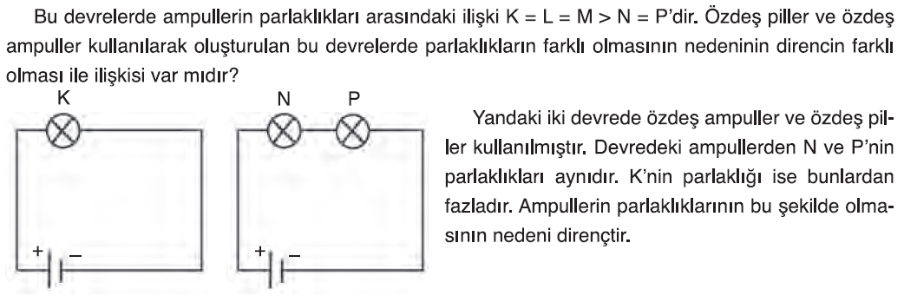  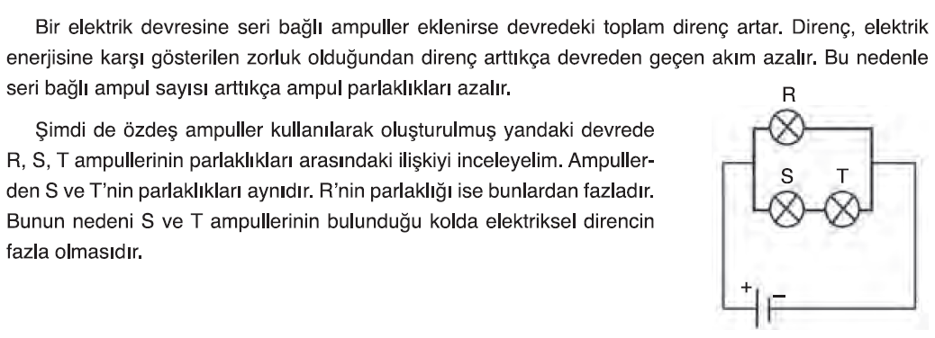
III.BÖLÜM
Ölçme ve Değerlendirme: | Hazırbulunuşluk testleri, gözlem, görüşme formları, yetenek testleri, İzleme / ünite testleri, uygulama etkinlikleri, otantik görevler, dereceli puanlama anahtarı, açık uçlu sorular, yapılandırılmış grid, tanılayıcı dallanmış ağaç, kelime ilişkilendirme, öz ve akran değerlendirme, grup değerlendirme, projeler, gözlem formları vb. tekniklerinde uygun olanları.  - Ders kitabı 223. Sayfadaki “ETKİNLİK” yaptırılır.  - Ders kitabı 224. Sayfadaki “KONU TESTİ-1” yaptırılır.
IV.BÖLÜM
Dersin Diğer Derslerle İlişkisi:
V.BÖLÜM
Planın Uygulanmasıyla İlgili Diğer Açıklamalar:
………………………………….. Uygundur
Fen Bilimleri Öğretmeni ………………………………………
Okul Müdürü
www.FenEhli.com

